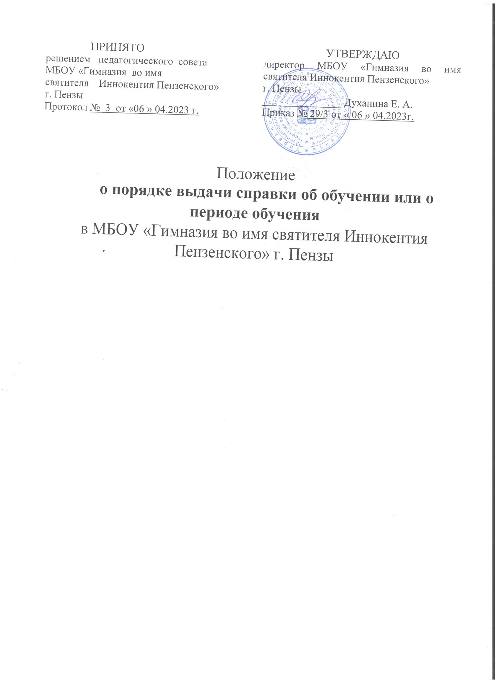

- Общие положения

1.1. Настоящее Положение «О порядке выдачи справки об обучении или о периоде обучения (далее – Положение) разработано в соответствии с Федеральным законом от 29.12.2012 № 273-ФЗ «Об образовании в Российской Федерации», приказом Минпросвещения России от 02.09.2020 № 458 «Об утверждении Порядка приема на обучение по образовательным программам начального общего, основного общего и среднего общего образования.
1.2. Положение определяет структуру справки об обучении или о периоде обучения (далее – Справка), порядок заполнения и учета выдачи справки в МБОУ «Гимназия во имя святителя Иннокентия Пензенского» г. Пензы
(далее – образовательная организация).
1.3. Справка – документ, удостоверяющий освоение общеобразовательных программ не в полном объеме.
1.4. Справка выдается лицам, не прошедшим итоговую аттестацию или получившим на итоговой аттестации неудовлетворительные результаты (приложение 1).
1.6. Справка о периоде обучения для лиц, освоивших часть образовательной программы и отчисленных из образовательной организации (приложение 2).
1.7. Решение о выдаче справки обучающемуся принимается на педагогическом совете и оформляется приказом директора по образовательной организации.
7. Справка об обучении или о периоде обучения обучающемуся, отчисленному из образовательной организации, выдается в трехдневный срок после издания приказа.
8. Обучающийся, отчисленный из образовательной организации, расписывается о получении справки в книге выдачи справок об обучении или периоде обучения.
9. Образец справки является приложением к данному Положению.
10. В случае утраты Справки родителям (законным представителям) обучающегося может быть выдан дубликат Справки в течение 10 (десяти) рабочих дней, следующих за днем подачи заявления о выдаче утраченной справки.

2. Структура справки

2.1. В соответствии с частью 12 статьи 60 Федерального закона от 29.12.2012 г. № 273-ФЗ «Об образовании в Российской Федерации» форма справки устанавливается учреждением самостоятельно.
2.2. Справка оформляется на фирменном бланке образовательной организации и включает следующие сведения:
- наименование образовательной организации, рекизиты;
- дату выдачи справки;
- регистрационный номер справки;
- фамилию, имя, отчество обучающегося;
- год рождения обучающегося;
- период обучения;
- сведения об оценках знаний обучающегося по каждому учебному предмету;
- подпись директора образовательной организации.

3. Порядок заполнения справки

3.1. Справка заполняется на компьютере. Заполнение справки рукописным способом не допускается.
3.2. В таблице сведений об оценках знаний обучающегося, в графе «Наименование учебных предметов» на каждой отдельной строке с выравниванием по левому краю указываются наименования учебных предметов в соответствии с учебным планом общеобразовательной программы.
3.3. Названия учебных предметов записываются с прописной (заглавной) буквы, без порядковой нумерации, в именительном падеже.
3.4. Заполненная Справка заверяется печатью учреждения. Печать проставляется на отведенном для нее месте. Оттиск печати должен быть четким и легко читаемым.
3.5. В случае утраты Справки выдается дубликат документа, о чем делается соответствующая отметка в книге регистрации.
3.6. Регистрационный номер Справки должен точно соответствовать регистрационному номеру в книге регистрации.
3.7. В книгу регистрации заносятся следующие данные:
- порядковый (регистрационный) номер;
- фамилия, имя и отчество обучающегося, получившего Справку;
- дата выдачи справки;
- номер приказа об отчислении обучающегося;
- подпись обучающегося, получившего Справку;
- подпись лица, выдавшего Справку.
3.8. Книга регистрации прошнуровывается, пронумеровывается, скрепляется печатью учреждения и хранится как документ строгой отчетности.

4. Ответственность педагогических работников

4.4 Ответственность за своевременность, полноту и достоверность сведений, внесенных в Справку, возлагается на ____
4.5. Решение в выдаче обучающемуся Справки об обучении, принимается педагогическим советом образовательной организации в случае освоения образовательной программы не в полном объеме, в случае неудовлетворительной итоговой аттестации, или ее отсутствия и оформляется протоколом.
5. Заключительные положения

5.1 Положение доводится до сведения педагогических работников образовательной организации на педагогическом совете.
5.2. Настоящее положение может изменяться, дополняться. С момента регистрации новой редакции положения предыдущая редакция утрачивает силу.

Приложение 1

НАИМЕНОВАНИЕ ОБРАЗОВАТЕЛЬНОЙ ОРГАНИЗАЦИИ,
РЕКВИЗИТЫ ОО
СПРАВКА ОБ ОБУЧЕНИИ
РЕГИСТРАЦИОННЫЙ НОМЕР _____
Данная справка выдана_______________________________________________________________
(ФИО)
__________________________________________________________________________________________________________

дата рождения «___»_________________20____г. обучался (обучалась) в МБОУ ______________

_____________________________________________________________________________

По образовательным программам_______________________________________________________
(наименование образовательной программы/образовательных программ)
и получил (а) по учебным предметам следующие отметки (количество баллов):
№ п/п | Наименование учебных предметов, курсов, дисциплин | Годовая отметка за последний год обучения | Итоговая отметка | Отметка, полученная на государственной итоговой аттестации или количество баллов по результатам ЕГЭ

Дата выдачи «____»____________202__г.
Директор ОО
М.П.

Приложение 2

НАИМЕНОВАНИЕ ОБРАЗОВАТЕЛЬНОЙ ОРГАНИЗАЦИИ,
РЕКВИЗИТЫ ОО
СПРАВКА О ПЕРИОДЕ ОБУЧЕНИЯ
За 20___/20___учебный год

РЕГИСТРАЦИОННЫЙ НОМЕР _____
Данная справка выдана______________________________________________________________
(ФИО)
__________________________________________________________________________________________________________________
дата рождения «___»_________________20____г. обучался (обучалась) в МБОУ ______________
___________________________________________________________________________________
по образовательным программам_____________________________________________________
(наименование образовательной программы/образовательных программ)
__________________________________________________________________________________________________________________
(наименование образовательной программы/образовательных программ)
в ______________________________учебном году в ________классе и получил (а) по учебным предметам следующие отметки (количество баллов):

№ п/п | Наименование учебных предметов, курсов, дисциплин | I четверть | II четверть | Текущие отметки за ____четверть  (полугодие)

Дата выдачи «____»____________202__г.
Директор ОО
М.П.

